Anmeldeschluss ist der 14. Februar 2014
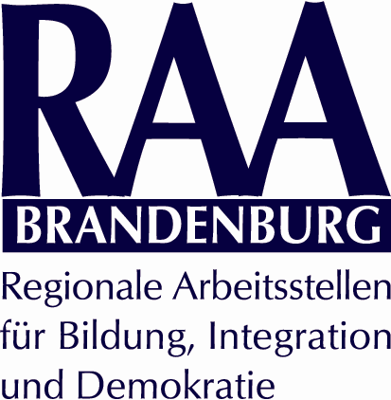
Anmeldung

Per Post RAA Brandenburg Bitte in Blockschrift ausfüllen.
Benzstraße 11/12
14482 Potsdam
oder
Per Fax 0331 / 747 80 20

Hiermit melde ich mich verbindlich für die LehrerInnen-/MultiplikatorInnen-Fortbildung
vom 8. bis 12. März 2014 in Kreisau/Polen an.

Name: ____________________________________________________________

Vorname: ____________________________________________________________

Anschrift privat: _____________________________________________________________

Email privat: ______________________________________________________________

Telefon privat/mobil: ______________________________________________________________

Unterrichtsfächer bzw. Arbeitsgebiet: ____________________________________________________________

Den Teilnahmebetrag in Höhe von 80 Euro überweise ich bis zum 3.3.2014 an die RAA Brandenburg, IBAN: DE31160500003517001456. Stichwort: Kreisau 2014, Name

..................................... …………………………….
Datum Unterschrift
_______________________________________________________________________

Einverständnis der Schule

Name............................................................

Anschrift.......................................................

Datum Unterschrift Schulleiter/in Stempel

………………… ………………………………..

